 | 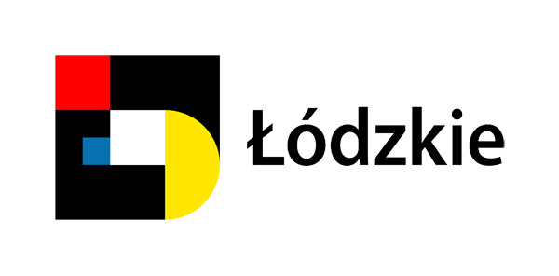 | 

Marszałek Województwa Łódzkiego,
Wojewódzki Inspektorat Inspekcji Handlowej,
Izba Celna w Łodzi

serdecznie zapraszają
do udziału w konferencji:

SPOŁECZNA ODPOWIEDZIALNOŚĆ KONSUMENCKA
PRAWA I OBOWIĄZKI KONSUMENTA

Termin i miejsce konferencji
Konferencja odbędzie się dnia 6 października 2011r.
w Centrum Dydaktyczno-Konferencyjnym
im. Alcide de Gasperi, Łódź, ul. Piotrkowska 258/260

Udział w konferencji jest bezpłatny.

Zgłoszenia udziału w konferencji prosimy przesyłać mailem na adres:
alena.przybysz@lodzkie.pl
lub faxem na numer 0422919841
do dnia 3 października 2011r.

UWAGA! Decyduje kolejność zgłoszeń
Osoby do kontaktu:
Beata Michalska-Dominiak, tel. 0422919844
mail: beata.dominiak@lodzkie.pl
Alena Przybysz, tel. 0422919843
mail: alena.przybysz@lodzkie.pl
Więcej informacji
www.biznes.lodzkie.pl w zakładce „Konferencje”
Patronat medialny :
 | 

